Приложение №2
к Договору безвозмездного оказания услуг
от «___» _______________ 2025 г. № ____
Сведения о поступивших в приют для животных
животных без владельцев и животных, от права собственности на которых владельцы отказались,
в информационно-телекоммуникационной сети «Интернет»

Фото | Дата отлова | Населенный пункт и адрес отлова | Вид,  пол,  порода | Прибли-зительный возраст | Окрас, характерис-тика волосяного покрова | Наличие ошейника (шлейки), одежды, клетки, переноски, иного транспор-тировоч-ного устройства | Особые отметины и приметы | Наличие / отсутст-вие стерили-зации / кастра-ции | Физическое состояние животного, особенности походки, передвижения, в том числе вследствие травм | Присвоенный идентификационный номер при маркировании  и чипировании | Дата и причина выбытия животного из приюта
1 | 2 | 3 | 4 | 5 | 6 | 7 | 8 | 9 | 10 | 11 | 12
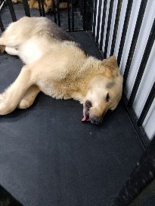 | 12.02.2026г. | Челябинский ГО, Шершневские Каменные карьеры | Собака,  кобель,  б\п | 10л | Рыже-черный | Нет | Вес 25 кг; высота в холке 45 см | Нет | Удовлетворительное | Бирка №RU161bjvsk6  Чип 643060088038537  Дело №61  Карточка учета № 1 | 02.03.2026 ПМО
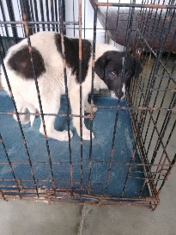 | 12.02.2026г. | Челябинский ГО, Короленко 79 | Собака,  кобель,  б\п | 2,5м | бело-черный | Нет | Вес 5 кг; высота в холке 25 см | Нет | Удовлетворительное | Бирка №нет  Чип 643069804419851  Дело №61  Карточка учета № 2 | 02.03.2026 ПМО
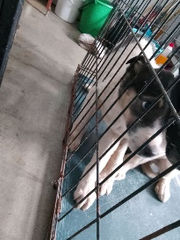 | 12.02.2026г. | Челябинский ГО, Короленко 79 | Собака,  сука,  б\п | 2,5м | бело-черный | Нет | Вес 5 кг; высота в холке 25 см | Нет | Удовлетворительное | Бирка №нет  Чип 643041397630058  Дело №61  Карточка учета № 3 | 02.03.2026 ПМО
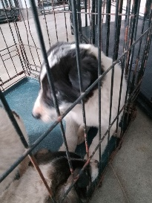 | 12.02.2026г. | Челябинский ГО, Короленко 79 | Собака,  сука,  б\п | 2,5м | бело-черный | Нет | Вес 5 кг; высота в холке 25 см | Нет | Удовлетворительное | Бирка №нет  Чип 643047655927834  Дело №61  Карточка учета №4 | 02.03.2026 ПМО
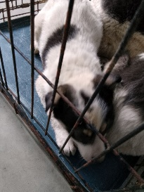 | 12.02.2026г. | Челябинский ГО, Короленко 79 | Собака,  сука,  б\п | 2,5м | бело-черный | Нет | Вес 5 кг; высота в холке 25 см | Нет | Удовлетворительное | Бирка №нет  Чип 643062263400514  Дело №61  Карточка учета № 5 | 02.03.2026 ПМО

